НАКАЗ «РЕМОНТ МЕЖКВАРТАЛЬНОГО ПРОЕЗДА
ОТ ДОМА №15 ДО ДОМА №21 ПО БУЛЬВАРУ ЮНОСТИ»

Поступил во время предвыборной кампании в 2019 году от жителей избирательного округа №2 Белгорода Чефранову Михаилу Эдуардовичу.
Исполнен в 2020 году.
Работы выполнены за счёт федерального и областного бюджетов.

Депутат по избирательному округу №2 Михаил Чефранов:
- Мне поступило несколько наказов по ремонту межквартальных проездов и тротуаров в нашем округе. Рад, что комфорт жителей на данном участке обеспечен: бетонное покрытие заменили асфальтом. Хочу выразить благодарность администрации города за решение проблемного вопроса.

было
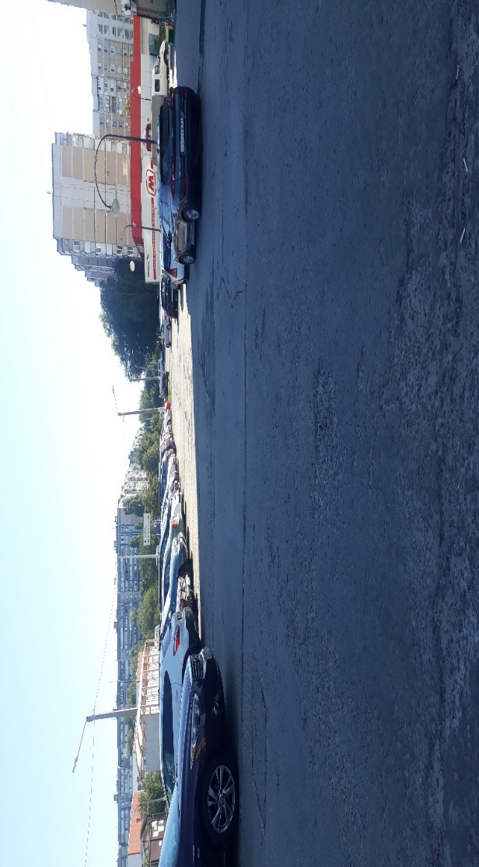

стало

